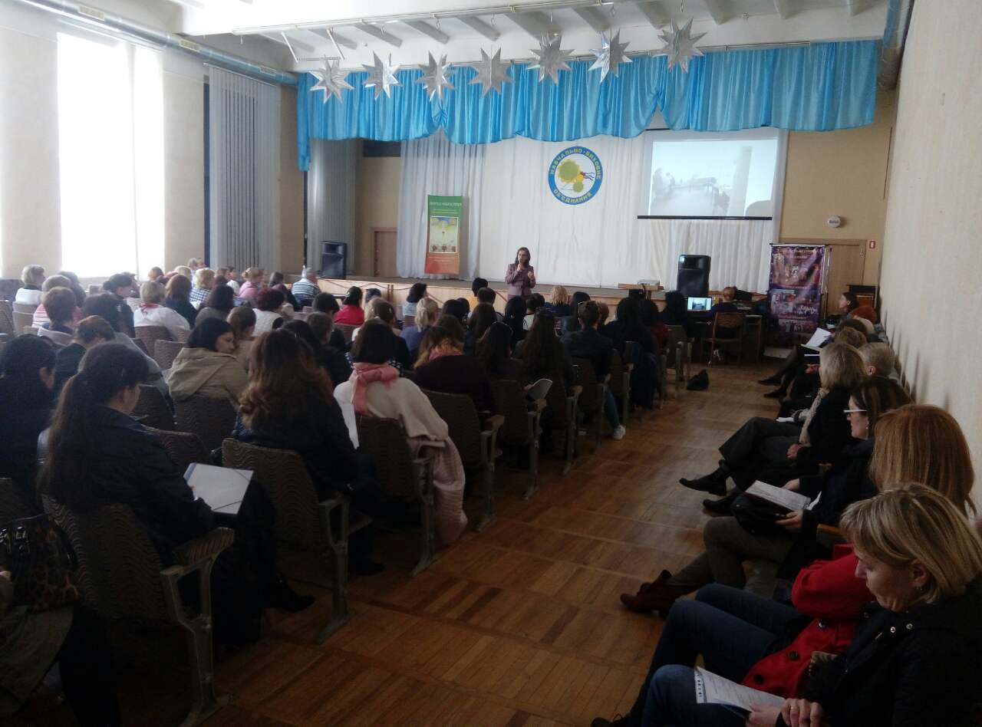
06.04.2017 року на базі комунального закладу освіти «Навчально-виховне об’єднання № 28 «гімназія-школа І ступеня – дошкільний навчальний заклад (ясла-садок ) - центр позашкільної роботи» Дніпровської міської ради відбулася міська конференція для практичних психологів та асистентів учителів загальноосвітніх навчальних закладів міста Дніпра «Нова освітня політика. Освіта дітей з особливими освітніми потребами в загальноосвітньому просторі»
Епіграфом до конференції були слова Віктора Гюго "У цьому світі є тільки одна річ, перед якою належить схилитися, - геній, і одна річ, перед якою слід упасти на коліна, - це доброта"

Мета конференції: розглянути нормативно -правовове та інструктивно - методичне забезпечення інклюзивної освіти в загальноосвітньому просторі, забезпечення корекційно-розвивального напрямку в навчально – виховному процесі; познайомитись із досвідом впровадження інклюзивної освіти в практику роботи загальноосвітнього закладу.

У роботі конференції взяли участь:
Ломако Ніла Михайлівна, директор КЗО «НВО № 28»;
Склянська Ольга Вадимівна, методист обласного психолого-медико-педагогічного центру;
Смірнова Аліна Вікторівна,завідувач ПМПК управління освіти департаменту гуманітарної політики Дніпровської міської ради;
Мігульова Світлана Володимирівна, поведінковий аналітик, соціальний педагог, практичний психолог, речник губернатора по питанням інклюзивної освіти, голова громадської організації «Особливе дитинство»;
Шевченко Венера Надирівна, кандидат медичних наук, президент громадської організації «ДАСИД»;
Никоненко Наталія Валеріївна, кандидат педагогічних наук, доцент кафедри педагогіки та корекційної освіти ДНУ ім. Гончара;
Алексєєва Наталія Олексіївна, директор громадської організації «Ангел детства»
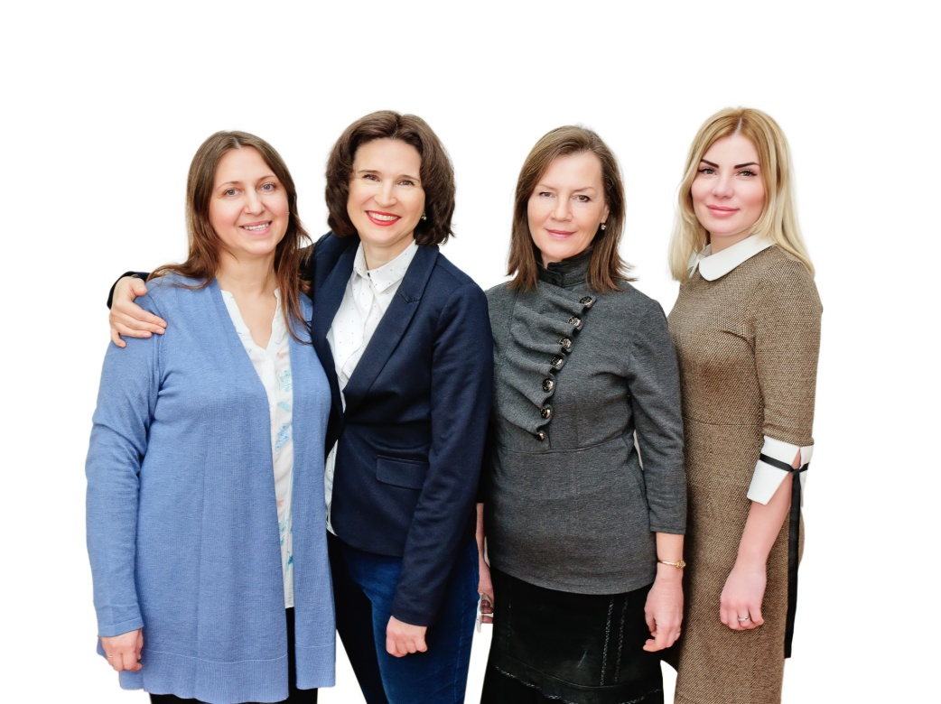
У теоретичній частині конференції були висвітлені питання:
- організація інклюзивного навчання дітей з особливими освітніми потребами;
- створення умов для навчання дітей з особливими потребами у загальноосвітньому просторі;
- співпраця закладів освіти з міською психолого-медико-педагогічною консультацією у забезпеченні доступності освіти;
- організація інклюзивного навчання учнів з аутичним спектром;
- статеве виховання дітей з інтелектуальною недостатністю;
- співпраця фахівців в інклюзивному навчанні як необхідна умова забезпечення корекційної спрямованості педагогічної роботи.
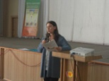
У практичній частині конференції були представлені фрагменти із досвіду роботи Калініченко Анни Володимирівни, поведінкового аналітика, асистента вчителя, логопеда та
Ликової Лілія Віталіївни, поведінкового аналітика, соціального педагога, практичного психолога, асистента вчителя КЗО « НВО №28». Фахівці ознайомили присутніх з використанням методів прикладного аналізу поведінки для інклюзивного навчання дітей с РАС.
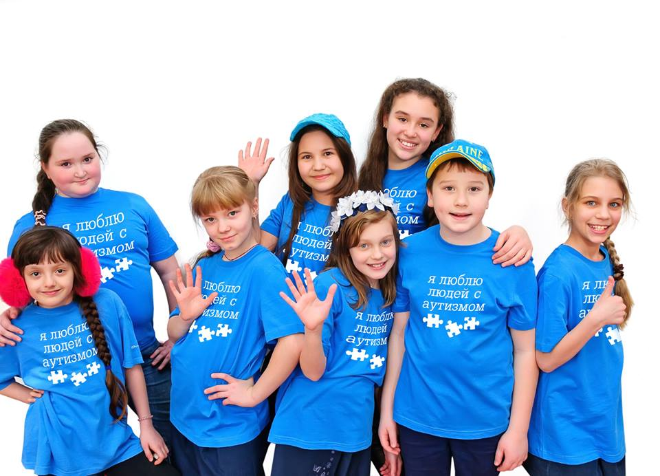
Пономаренко Інна Володимирівна, практичний психолог КЗО «НВО№28» наголосила на тому, що коли до загальноосвітнього навчального закладу приходить дитина з особливими освітніми потребами, перед практичним психологом постає завдання створити сприятливий психологічний мікроклімат, подбати про найоптимальніші умови навчання як для цієї дитини, так і для дітей, з якими вона навчатиметься в одному класі. Психологічний супровід передбачає не лише роботу з дитиною та створення для неї відповідних умов навчання. Одним з провідних напрямків у роботі практичного психолога, соціального педагога, вчителя є робота з батьками «особливої» дитини. Батьки мають бути залучені працівником психологічної служби до організації корекційно-виховного процесу. Психологічна підтримка педагогів – найголовніша умова для успішної реалізації інклюзивного навчання. Адже від їхнього бажання працювати з дітьми з особливими освітніми потребами та розуміння важливості впровадження інклюзивного навчання залежить якість освітнього процесу.

У ході проведення форуму присутні прийшли до висновку, що питання психологічного, педагогічного і соціального супроводу дітей не можуть належати до сфери професійної діяльності лише одного психолога. Інклюзивне освітнє середовище формується цілою командою педагогів і фахівців (учителі - предметники, логопеди, педагоги-дефектологи, інструктори-ЛФК, педагоги додаткового навчання й асистенти учителів) – колективом, який працює в міждисциплінарній співпраці.

Данілова Галина Миколаївна,
методист методичного центру
управління освіти департаменту
гуманітарної політики ДМР

